Wybory na Prezesa i Okręgowego Rzecznika **O**dpowiedzialności Zawodowej - 19.03.2022

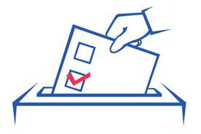Informujemy, że w dniu **19 marca 2022** roku odbył się

XL Sprawozdawczo-Wyborczy Okręgowy Zjazd Lekarzy Okręgowej Izby Lekarskiej w Gorzowie Wielkoplskim

podczas którego zostali wybrani:

* Prezes Okręgowej Rady Lekarskiej – lek. Ewa Joniec
* Okręgowy Rzecznik Odpowiedzialności Zawodowej – lek. Jacek Zajączek

Pełne wyniki wyborów zostaną opublikowane wraz z obwieszczeniami Okręgowej Komisji Wyborczej.